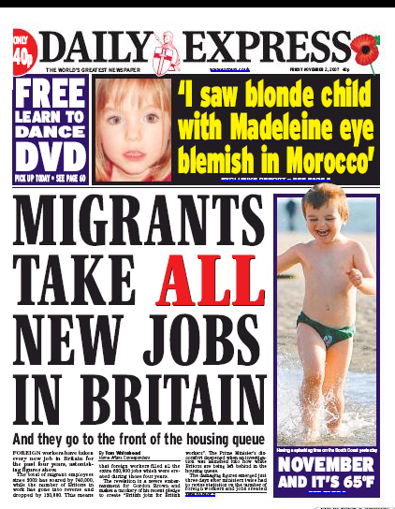
ZAŁĄCZNIK 1-5
Wycinki prasowe w różnych językach

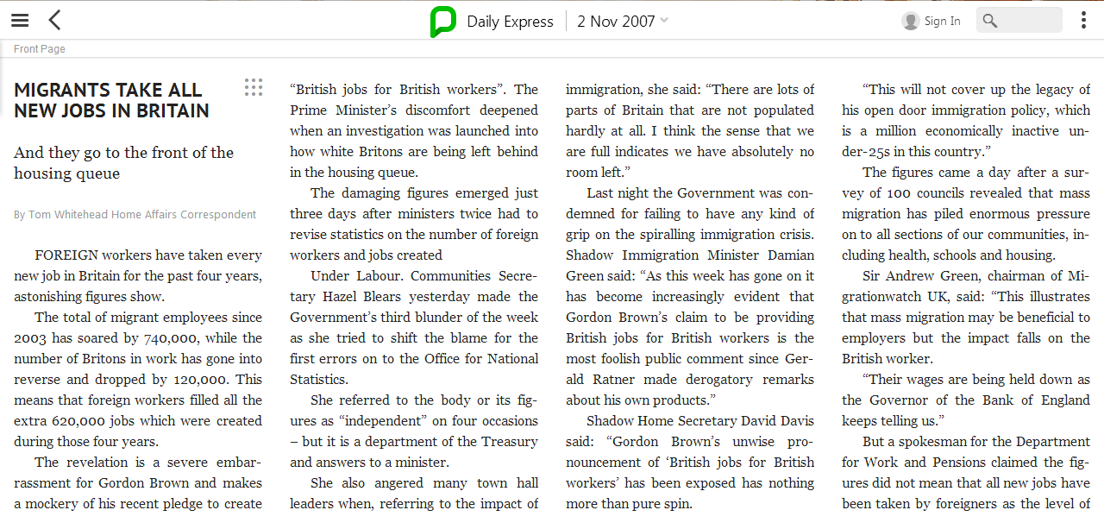

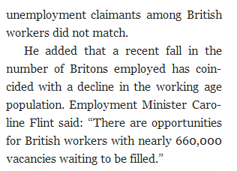

Załącznik 2

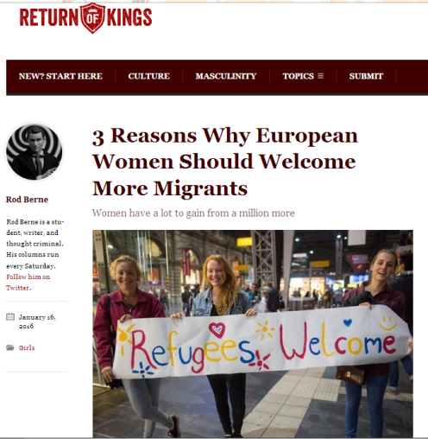
3 powody, dla których Europejki powinny przyjmować więcej migrantów
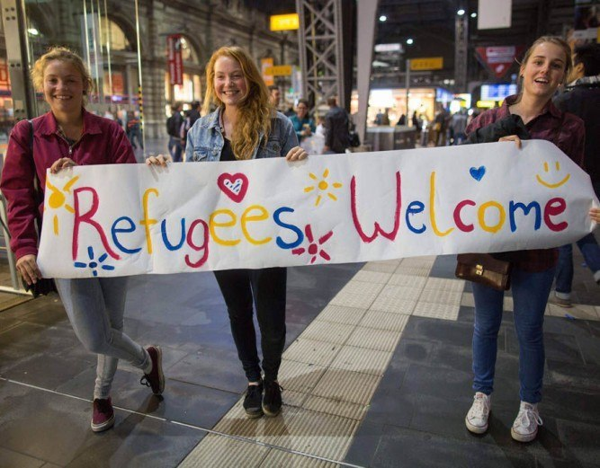

16 Stycznia 2016

Niektórzy wskazując na ostatnie wydarzenia w Niemczech, Danii i całej Europie delikatnie zastanawiali się, czy kobiety Zachodu są bardziej zagrożone. Niektórzy posunęli się nawet do stwierdzenia, że prawdopodobieństwo kobiet bycia zgwałconymi wzrosło w wyniku wpuszczenia do tych krajów nieograniczonej liczby mężczyzn i wzbogacenia ich kultury. W tym artykule pokażę, dlaczego jest to nieprawdziwe i podam trzy powody, dla których powitanie kilku milionów imigrantów jest w rzeczywistości najlepszym wyborem dla kobiet.

1. Więcej możliwości randkowania
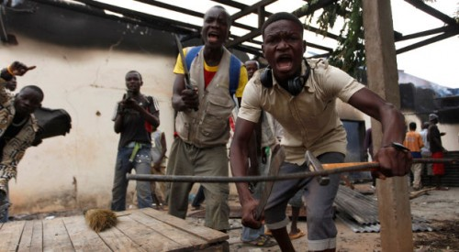
Nie mogę się doczekać, żeby Cie poznać.
Pod względem demograficznym w grupie uchodźców przeważają mężczyźni. Około 62% z 1,5 miliona migrantów, którzy przybyli do Europy w 2015 roku, to młodzi, silni i pewni siebie mężczyźni. Czy jest jakaś wątpliwość, dlaczego kobiety powinny ich przyjąć? Nieco mniej niż jedna czwarta, 22%, to dzieci, a tylko 16% to kobiety. Oznacza to, że europejskie kobiety mają dodatkowy milion mężczyzn jako potencjalnych partnerów seksualnych. Wybór to dobra rzecz, a zachęcając młodych mężczyzn do podróży do Europy, kobiety będą miały więcej możliwości..

2. Mniejszy patriarchat
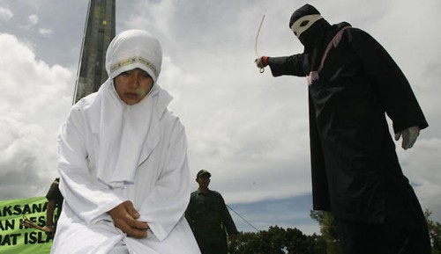
Oni nie wspierają dominacji mężczyzn.
Migranci pasują do naszego wolnego i otwartego społeczeństwa. Okazują się bowiem miłośnikami seksu grupowego nie tylko z kobietami, ale także z młodymi mężczyznami. Tego rodzaju seksualnie liberalne zachowanie jest zdrowe dla współczesnych kobiet po rewolucji seksualnej.
Jest oczywiste, że patriarchat jest ograniczającym systemem, który tłumi prawo kobiet do wyrażania swojej seksualności. Migranci nie mają problemu z seksem grupowym na placu publicznym, sygnalizując, że nie są oni tłumicielami kobiecej seksualności, ale raczej życzliwymi jej zwolennikami. Otwarcie drogi na Zachów większej liczbie otwartych seksualnie migrantów pozwoli nam raz na zawsze obalić patriarchat.

3. Więcej szacunku dla kobiet
Pełne szacunku zaloty migrantów.
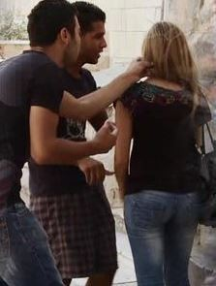
Ze wszystkich regionów świata zdecydowanie najbardziej niebezpieczny dla kobiet jest współczesny Zachód. Mamy problem, który nazywa się to kulturą gwałtu. Jedna na cztery kobiety jest brutalnie gwałcona na uczelni wyższej, dlatego liczba zarejestrowanych studentów maleje. W college Ivy League kobieta ma większe prawdopodobieństwo na bycie zgwałconą w drodze do klasy niż inne kobiety poniżej 25 roku życia. W porównaniu z zaledwie 6000 zgłoszonych gwałtów od początku wojny domowej w Syrii, nasze college są przerażające. Mężczyźni pochodzący z tych krajów będą postępować zgodnie z ich religijnym kodem pokoju i okazywać kobietom więcej szacunku, co już udowodnili.
Ci ludzie nigdy nie zbanalizowali gwałtu.
W ciągu ostatniej dekady Syria doświadczyła ogromnego kryzysu związanego z gwałtem. Pewna syryjska kobieta opisała, jak grupa żołnierzy armii syryjskiej wtargnęła do jej domu w Homs, związała ich ojca i brata i zgwałciła ją i jej siostry na ich oczach. Kobieta płakała, gdy opisywała, jak żołnierze rozłożyli jej nogi i przypalali waginę papierosami.
Powinniśmy zrozumieć, że jest to rodzaj przemocy, z której migranci desperacko próbują uciec. Islam, religia pokoju, za którą migranci podążają, jest znanym zwolennikiem praw kobiet. Jeśli odwiedzicie kraje islamskie na Bliskim Wschodzie, doświadczycie wyzwolonej feministycznej utopii, o której Zachód może jedynie marzyć.
Wkrótce nie będziesz nawet potrzebować paszportu, aby doświadczyć korzyści płynących z tej nowej i egzotycznej kultury.

Załącznik 3
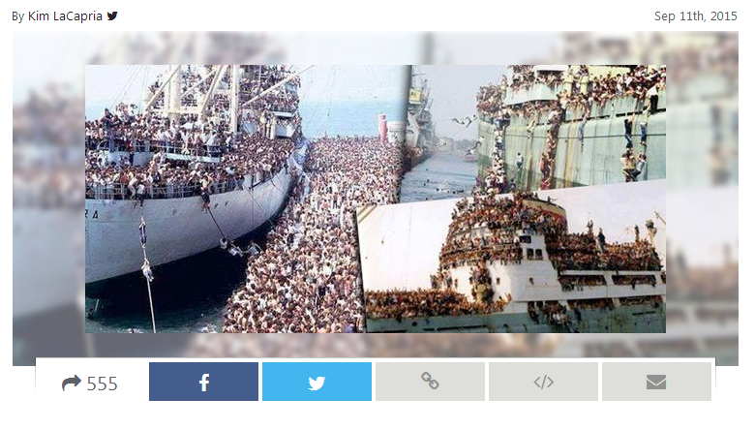
[Zebrane przez email i Imgur.com, wrzesień 2015]
Zdjęcie przedstawia parowiec, który przewozi muzułmańskich uchodźców z Libii do Włoch.
Czego nie pokazują nam mainstreamowe, lewicowe media.
Parowiec wyjeżdżający z Libii do Włoch. Wszyscy na pokładzie są akceptowani przez życzliwych, kochających, politycznie poprawnych Europejczyków, którzy wkrótce zostaną zalani przez ludzi, którzy w większości nie potrafią posługiwać się językami krajów przyjmujących i mają ograniczone umiejętności w obszarach potrzebnych krajom zaawansowanym technologicznie, a zatem mogą w niewielkim stopniu przyczynić się do rozwoju gospodarki ich dobroczyńców.
Co gorsza, muzułmański sposób życia jest tutaj importowany masowo - przez ludzi, którzy odmawiają integracji w nowych społeczeństwach, infiltrują, ale wkrótce zaczynają domagać się, aby ich sposób życia, ich wierzenia i prawa były ważniejsze.
Następnym krokiem jest muzułmańska Europa.
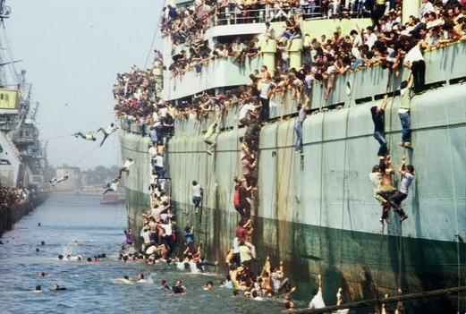

Załącznik 4
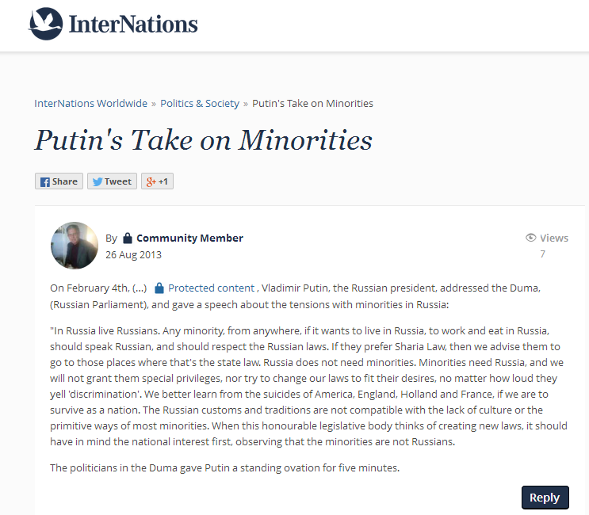
https://www.internations.org/world-forum/putin-s-take-on-minorities-967510
http://www.snopes.com/politics/soapbox/putinduma.asp

W swoim przemówieniu z lutego 2013 r. rosyjski prezydent Władimir Putin domagał się od muzułmańskich imigrantów znajomości języka rosyjskiego i potwierdzenia znajomości kultury rosyjskiej.
4 lutego 2013 r. prezydent Rosji, Władimir Putin, zwrócił się do Dumy (parlament rosyjski) i wygłosił przemówienie na temat napięć związanych z sytuacją mniejszości w Rosji:
“W Rosji żyją Rosjanie. Każda mniejszość, z dowolnego miejsca, jeśli chce mieszkać w Rosji, pracować i jeść w Rosji, powinna mówić po rosyjsku i powinna szanować rosyjskie prawa. Jeśli wolą prawo szariatu i żyją życiem muzułmanów, radzimy im udać się do miejsc, w których to prawo obowiązuje. Rosja nie potrzebuje mniejszości muzułmańskich. Mniejszości potrzebują Rosji, a my nie udzielimy im specjalnych przywilejów, ani nie zmienimy naszych praw tak, by pasowały do ​​ich pragnień, bez względu na to, jak głośno krzyczą "dyskryminacja". Nie będziemy tolerować braku szacunku dla naszej rosyjskiej kultury. Lepiej uczyć się od samobójców z Ameryki, Anglii, Holandii i Francji, jeśli chcemy przetrwać jako naród. Muzułmanie przejmują te kraje, ale nie przejmą Rosji. Rosyjskie zwyczaje i tradycje nie są zgodne z brakiem kultury lub prymitywnymi regułami prawa szariatu i muzułmanów. Kiedy ten szanujący się organ ustawodawczy myśli o tworzeniu nowych praw, powinien najpierw wziąć pod uwagę rosyjski interes narodowy, pamiętając, że mniejszość muzułmańska, to nie Rosjanie."
Politycy w Dumie uhonorowali Putina pięciominutową owacją na stojąco.
Załącznik 5
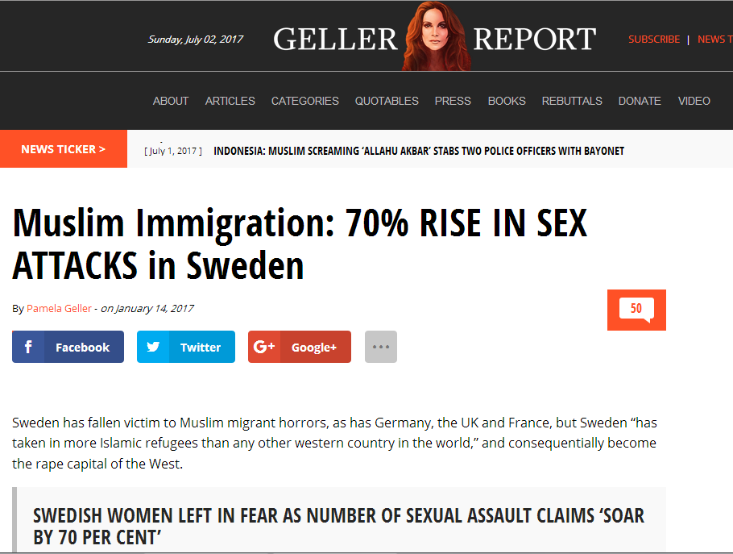
Imigracja Muzułmanów: 70% WZROST ATAKÓW SEKSUALNYCH w Szwecji
Autorka Pamela Geller - 14 sytcznia, 2017
http://pamelageller.com/2017/01/muslim-immigration-70-rise-sex-attacks-sweden.html/
Sweden jihad
Szwecja padła ofiarą muzułmańskiego horroru, podobnie jak Niemcy, Wielka Brytania i Francja, ale Szwecja "przyjęła więcej islamskich uchodźców niż jakikolwiek inny zachodni kraj na świecie", a następnie stała się stolicą gwałtu na Zachodzie.
SZWEDZKIE KOBIETY ZOSTAŁO POZOSTAWIONE W STRACHU, PONIEWAŻ LICZBA AKAKÓW SEKSUALNYCH WZROSŁA O 70%.

LICZBA SZWEDEK, KTÓRE OŚWIADCZAJĄ, ŻE DOŚWIADCZYŁY WYKORZSTYWANIA SEKSUALNEGO WZROSŁA, ZGODNIE Z OFICAJNYMI DANYMI, W CIĄGU 2 LAT O 70%.

Autor: Will Kirby, The Express, 1 stycznia 2017:
W 2014 r. tylko jeden procent Szwedów przyznał, że został zaatakowany seksualnie, a w 2015 r. liczba to wzrosła do 1,7%, co odpowiada ponad 129 000 osób.
Wzrost liczby przypadków napaści na tle seksualnym ma druzgocący wpływ na życie kobiet w Szwecji, gdzie 13-14% twierdzi, że obawia się wyjść wieczorem na ulicę.
Około 22% kobiet twierdzi, że obawia się napaści na tle seksualnym, z czego osiem procent obawia się szwedzkich mężczyzn.
Dane zostały ujawnione w corocznym badaniu prowadzonym przez Szwedzką Krajową Radę ds. Zapobiegania Przestępczości (Brå), agencję pracującą w Ministerstwie Sprawiedliwości na grupie ok. 12 000 osób.
Dyrektor generalny Rady Narodowej, Erik Wennerström, powiedział: "Różnica między niepewnością kobiet i mężczyzn jest nie do zaakceptowania w naszym społeczeństwie".
Odsetek ofiar napaści na tle seksualnym w Szwecji oscylował w latach 2005-2012 wokół poziomu 1%, przed gwałtownym skokiem do 1,3% w 2013 roku.
Podczas gdy w 2014 r. nastąpił spadek, w kolejnym roku nastąpił znaczny wzrost liczby domniemanych ofiar przemocy na tle seksualnym, a za najbardziej zagrożone uznano kobiety w wieku 20-24 lat.
Badanie wykazało również, że do ataków seksualnych najczęściej dochodzi w miejscach publicznych, a sprawca często nie jest znany ofierze. Napaści o charakterze seksualnym były szeroko zakrojone, od drobnych przestępstw, po narażenie na gwałt i inne bardzo poważne przestępstwa. Najważniejsze wydarzenia publiczne w Szwecji, w tym festiwale muzyczne, zostały opisane jako miejsca dużego prawdopodobieństwa występowania molestowania seksualnego młodych kobiet. Niektóre szwedzkie kobiety twierdzą, że boją się wyjść wieczorem na ulicę. W ciągu ostatnich miesięcy w kraju doszło do fali napaści seksualnych, z których część została popełniona przez migrantów, którzy niedawno przybyli do Szwecji. Szwedzka autorka Katerina Janouch niedawno stwierdziła, że ​​Szwecja zmaga się z kryzysem migracyjnym. W rozmowie z Aftonbladet powiedziała: "Nie mówię, że to wina uchodźców, ale stoimy w obliczu kryzysu w kwestiach migracji." Chcę przeprowadzić debatę na temat tego, jak powinno wyglądać nasze społeczeństwo. O tym, jak rozdzielamy zasoby w naszym kraju, w jaki sposób rozdzielamy pieniądze podatników i jakie decyzje polityczne należy podejmować.

